K243/3S211

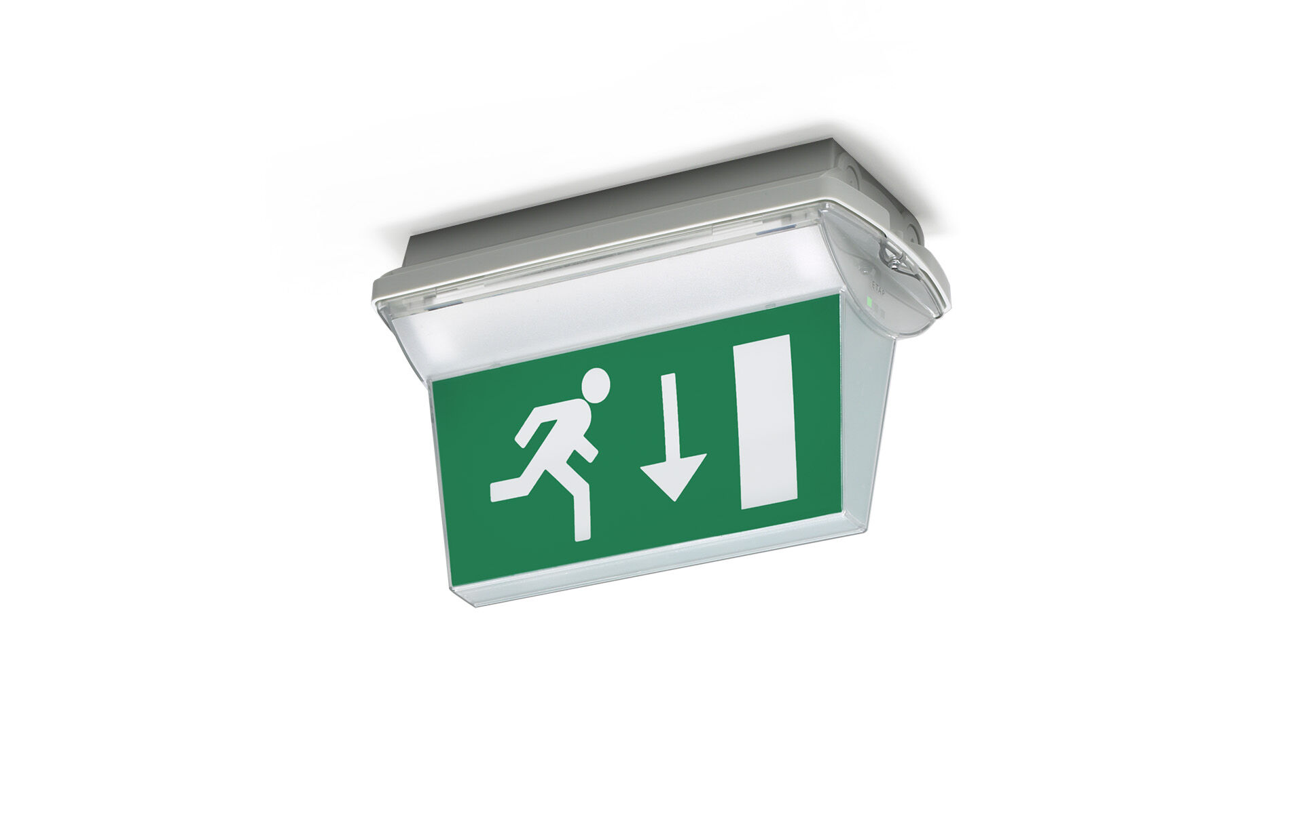
IP65 Alumbrado de emergencia para señalización (f) por un y ambos lados. Montage adosado. Luminaria autónoma (contiene batería). Dimensiones: 359 mm x 180 mm x 225 mm. Montaje con dos soportes de acero inoxidable, conexión eléctrica automática, terminales de cable sin tornillos (hasta 2.5mm²), incluye manguera, posibilidad de cableado pasante, accesorios adicionales para montaje empotrado. Lumen emergencia: 55 lm. Consumo de energía: 3.8 W. Tensión: 220-230V. La distancia de visualización del pictograma es 26 m. Autonomia: 180 minutos. La luminaria indica datos de la lámpara, fecha y tipo de batería, según la norma EN 60598-2.22. Batería: 4 x NiMh 1,2V 1,1Ah. Test de funcionamiento semanal automático, test de duración de batería cada 13 semanas, según la norma EN 50172 y EN 62034. Gestión y control a través de DALI para mantenimiento centralizado. Conexión a través del BUS de comunicación de dos hilos. Modo permanente/no permanente seleccionable, preestablecido para la mayoría de las aplicaciones. Clase de aislamiento: clase II. Seguridad fotobiológic IEC/TR 62778: RG0. Policarbonato resistente a impactos carcasa, RAL9018 - blanco papiro. Grado de protección IP: IP65. Grado de protección IK: IK10. Comprobación del filamento: 850°C. 5 años de garantía en luminarias, fuente de luz, controlador y la batería. Certificaciones: CE, ENEC. La luminaria ha sido desarrollada y producida según la norma EN 60598-1 en una empresa certificada ISO 9001 e ISO 14001.

